МИНИСТЕРСТВО ТРАНСПОРТА РОССИЙСКОЙ ФЕДЕРАЦИИ
ФЕДЕРАЛЬНОЕ АГЕНТСТВО ЖЕЛЕЗНОДОРОЖНОГО ТРАНСПОРТА
ФИЛИАЛ ФЕДЕРАЛЬНОГОГО СУДАРСТВЕННОГО БЮДЖЕТНОГО ОБРАЗОВАТЕЛЬНОГО УЧРЕЖДЕНИЯ ВЫСШЕГО ОБРАЗОВАНИЯ
«САМАРСКИЙ ГОСУДАРСТВЕННЫЙ УНИВЕРСИТЕТ ПУТЕЙ
СООБЩЕНИЯ» в г. Алатыре

МЕТОДИЧЕСКАЯ РАЗРАБОТКА
Внеклассного мероприятия
«Юные железнодорожники »

Автор: Здюмаева Ольга Ивановна,

Преподаватель специальных дисциплин

Методическая разработка может быть использована
для подготовки и проведения классного часа
для студентов 1 курса

2018

Тема: | Методическая разработка внеклассного мероприятия  «Юные железнодорожники»
Составил: | Преподаватель специальных дисциплин :  Здюмаева Ольга Ивановна,
Аннотация: | Данная методическая разработка «Юные железнодорожники » предназначена для ознакомления студентов с историей и развитием ж.д. транспорта.  Классный час «Юные железнодорожники » - это первый шаг в историю и привития интереса к профессии.  Мультимедийная презентация о истории развития ж.д. транспорта содержит доступный интересный материал, как для студентов, так и для гостей мероприятия.

Содержание
- Пояснительная записка…………………………………………………4
- Сценарий…………………….………………………………………..…5
- Заключение……………………………………………………………..12
- Апробация………………………………………………………………13

Список источников……………………………………………….….....

ПОЯСНИТЕЛЬНАЯ ЗАПИСКА
Сегодня российские железные дороги входят в ТОП-5 по протяженности в мире. Их эксплуатационная длина превышает 85 тыс. км. При этом звание самой длинной магистрали в мире присвоено знаменитому Транссибу, соединяющему восток и запад.
Железнодорожные пути проложены в самых разных климатических зонах – от субтропиков до Арктики. Самый северный железнодорожный маршрут в мире действует на полуострове Ямал.
Ежегодно по сети РЖД перевозится более 1,2 млрд т грузов и свыше 1 млрд пассажиров. Всякий раз перед железнодорожным транспортом ставятся все новые задачи. Повышается уровень используемых технологий, расширяется перечень услуг.
Актуальность данного классного часа:
Представленный материал разработан для того, что бы наглядно показать историю развития железных дорог , правила безопасного нахождения на железнодорожном транспорте. Привить любовь к будущей профессии , показать какую значимую роль играют железные дороги в развитии нашей страны.
Цель классного часа:
Формирование интереса к ж.д. транспорту.
Оборудование при проведении классного часа:
Мультимедийное оборудование, ноутбук, презентация и видеоматериал.
Методы проведения: Представление мультимедийной презентации с параллельной викториной , разгадыванием кроссвордов и ребусов , беседа со студентами

.

Внеклассное мероприятие

Игра –викторина «Юные железнодорожники»
Игра-викторина может проводиться как со школьниками, так и со студентами первокурсниками.

Цель: Обобщать и систематизировать представления (учащихся )студентов первокурсников о железной дороге.
Задачи:
1. Закрепить с (учащимися)студентами название железнодорожных профессий , правила безопасного поведения на железной дороге.
2. Развивать у (учащихся) студентов познавательные процессы.
3. Развивать диалогическую речь, самостоятельность, активность, умение работать в коллективе.
4. Воспитывать уважение к труду работников железнодорожного транспорта и чувство гордости за выбранную профессию.
Материал:
-фильм «Есть такая профессия», мультфильм «Безопасность на ж.д. транспорте»
-презентации «Угадай ж.д. профессию», «Интересные факты»
-иллюстрации с изображением поездов
-фонограмма песен о железной дороге
-кроссворды
- памятные сувениры.
Ход мероприятия:
1)Для начала преподаватель предлагает сформировать команды, состоящие из 5-6 человек. Это делается для того , чтобы вы научились работать в команде. Остальные ребята не просто будут наблюдать за игрой команд, но и при необходимости помогать командам. Т.е. болельщики тоже разбиваются на команды и при необходимости помогают основным командам.
Преподаватель :Дорогие друзья т.к. вы выбрали учебное заведение связанное с железнодорожным транспортом , вы должны иметь представление о работе железнодорожного транспорта и основных профессиях. Я предлагаю посмотреть фильм «Есть такая профессия» .(демонстрируется фильм)

2) Вбегает Светофорик. Держится за голову, восклицая.
- Где я? Куда я попал?
Преподаватель : - В железнодорожный техникум
Светофорик: - А почему ваш техникум называется железнодорожным?
Студенты: - Потому что наша бедующая профессия предполагает работу на железной дороге.
Светофорик: - Вы то и можете мне помочь! Я попал к вам из прошлого. Моя машина времени напоминает поезд. Поэтому я хочу узнать о железной дороге .
Преподаватель : Ну, что ж Светофорик присоединяйся к нам.

Студент :
Транспорта мы знаем много.
Есть автобус, пароход.
Про железную дорогу
Разговор сейчас пойдет.
Преподаватель:
А теперь я вас проверю,
И игру для вас затею.
Я задам сейчас вопросы –
Отвечать на них не просто!
Вам предстоит принять участие в аукционе железнодорожных профессий.
На экране демонстрируется презентация «Угадай ж.д. профессию» -вопросы задаются по очереди каждой команде , если команда не отвечает –вопрос переадресовывается другой команде .За каждый правильный ответ команда получает зеленую карточку.
3)Конкурс «Угадай мелодию»
Звучат несколько мелодий популярных песен связанных с железной дорогой ,студенты отгадывают .За каждый правильный ответ получают зеленые карточки.
4)Интересные факты (презентация)
1) Скажите в какой стране - изобрели первый паровоз?
(в России.)
2) Кто был изобретателем паровоза?
(отец и сын Черепановы)
3) В какой стране построили первую железную дорогу, которая соединила два города?
(Англия)
4) А каких два населенных пункта в России соединила первая железная дорога? (Санкт- Петербург - Царское село) (Протяженность 26.7км)
5) В каком году прибыл в Рязань первый паровоз? (1864)
6)В каком городе построили первую подземную железную дорогу, тоннель? (Лондон)
7) Какая самая длинная железная дорога?
(Транссибирская жел. дорога)
8) Где находится самая крутая железная дорога?
(зубчатая дорога на вершине Пилат в Швейцарии)
9. Какая была скорость первых пассажирских поездов ?
( 33 км/ч)
10.В какой стране на вокзалах есть фортепиано?
(Франция)
5)Конкурс «Проверь себя»
Командам раздаются кроссворды , пока команды работают , с болельщиками проводиться блиц – опрос , количество вопросов задается на усмотрение преподавателя .
Вопросы:
1. Что берут с собой пассажиры в дорогу? Как одним словом называется у пассажиров сумки, чемоданы?-багаж
2. Что предъявляют для поездки в поезде?-проездной документ
3. Куда приезжают поезда?-на вокзалы
4. Кто главный в локомотивной бригаде?-машинист
5. Где ремонтируют вагоны, локомотивы?-в депо
6. Почему ездят поезда?-по рельсам
7. Что бывает пассажирским, грузовым?-вагон
8. Без него не сядешь в поезд, без него и места нет, проводник вам не поможет, вам не сможет дать-билет
9.Как в старину называли железную дорогу?
(Чугунка, железянка.)
10.Как в давние времена называли паровоз?
( Пароход)
11.Назовите первого царя, начавшего строить железные дороги в России.
( Александр II.)
12.Какой праздник праздную в первое воскресенье августа
(день железнодорожника)
13.Как в позапрошлом веке называли железнодорожников?
( Путейцами)
14.Как называется ваша специальность
(Организация перевозок и управление на транспорте )
15.Профессиональный переносчик чемоданов на железнодорожном вокзале – это… Кто?
( Носильщик)
16.Что подает локомотив отправляясь со станции.?
(гудок)
17.Как именуется главный проводник пассажирского поезда?
( Бригадир)
18.Что служит для крепления рельсов к деревянным шпалам или брусьям?
( Костыль)
19.Чем железнодорожники стопорят вагоны?
(тормозными башмаками)
поезда.)
20.Что есть на крыше электровоза и электрички?
( Пантограф)
21.Как называется специалист, управляющий локомотивом?
( Машинист)
22.Как называется центральная газета железнодорожников, основанная в 1917 году?
«Гудок»
23.Как неофициально называют Комсомольскую площадь в Москве?
( Площадь трёх вокзалов)
24.Какого вокзала нет на Комсомольской площади (площади трёх вокзалов) Москвы?
(Киевского)
25.Какое название получил поезд № 1, курсирующий между Москвой и Санкт-Петербургом?
«Красная стрела»;
26.Какое птичье имя получил высокоскоростной электропоезд Москва – Санкт-Петербург?
«Сапсан».
Ну ,что же вы засиделись на своих местах , предлагаю выйти на разминку
6)Танец –игра «Паровозик »
7) задание - называется "Назови правила"
Преподаватель: Светофорик - ты знаешь, что железная дорога является зоной повышенной опасности. Что, находясь на территории железнодорожного транспорта, необходимо знать и точно соблюдать правила безопасного поведения.
Светофорик: Да , немного знаю.

Вот сейчас ребята познакомят тебя с правилами поведения на железной дороге.(домашнее задание –подготовить 10 правил нахождения на территории ж.д. станции)

1студент-Переходить железную дорогу нужно по специальному настилу, по подземному или надземному переходу.
2студент-Нельзя стоять на краю платформы – может затянуть под колеса вагона – это опасно для жизни.
3студент-. Нельзя ходить и играть на железнодорожных путях – можно не заметить поезда и случится беда- - это опасно для жизни.
4студент-Нельзя запрыгивать в вагон, когда отправляется поезд.
5студент-Нельзя пролезать под колесами стоящего поезда, - поезд в любой момент может тронуться –это опасно для жизни.
6студент-Нельзя переходить ж. д. пути , в наушниках и надетых на голову капюшонах –это опасно для жизни !
7студент-Нельзя высовываться из окна поезда на ходу.
8студент-. Нельзя перебегать железнодорожные пути перед приближением поезда – можно сильно травмироваться – это опасно для жизни.
9студент-Нельзя выпрыгивать из вагона, пока не остановился поезд – это опасно для жизни.
10студент-Нельзя ехать на крыше вагона поезда – это опасно для жизни.
Преподаватель : давайте посмотрим мультфильм о правилах поведения на ж.д. транспорте. (демонстрация мультфильма )
Преподаватель : Проверим ,кто же больше всех набрал зеленых карточек. Определим победителя.
Вот и подошла к концу наша встреча. Надеюсь с пользой, вы познакомились ближе с железной дорогой , узнали правила поведения на ж.д. транспорте.

Светофорик : - На память о нашей встрече хочу вам всем подарить сувенирчики (раздаются)

ЗАКЛЮЧЕНИЕ

Каждый челок должен знать историю развития своей страны .
Люди работающие в той или иной сфере деятельности , так же должны интересоваться историей того чем они занимаются , а именно развитием транспорта.

АПРОБАЦИЯ
28 марта 2018года данная разработка была опробована на внеклассном мероприятии со студентами 1курса филиала СамГУПС в г. Алатыре. Коллектив в группе сформировался, студенты с интересом знакомились с железнодорожными профессиями ,историей развития ж.д. транспорта, отвечали на вопросы викторины , разгадывали кроссворды и ребусы.
Мероприятие проводилось в кабинете филиала с применением компьютера, проектора и экрана.
Для проведения мероприятия, был заранее составлен сценарий. Приглашались гости –преподаватели спецдисциплин. Данное мероприятие оказало положительное влияние на студентов. Они узнали много новой полезной информации для себя. Методическая разработка может быть использована для подготовки и проведения классного для студентов в возрасте до 17 лет.

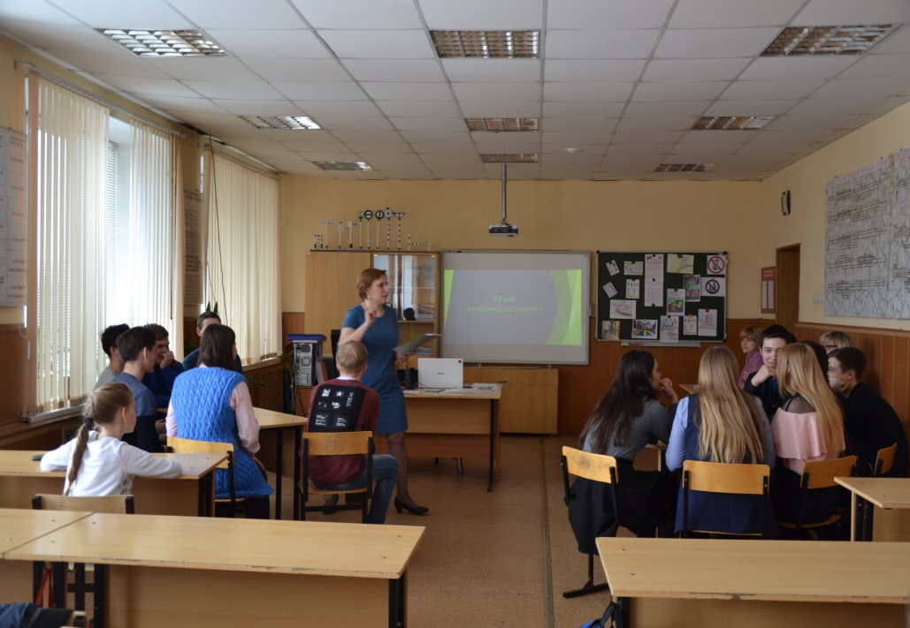

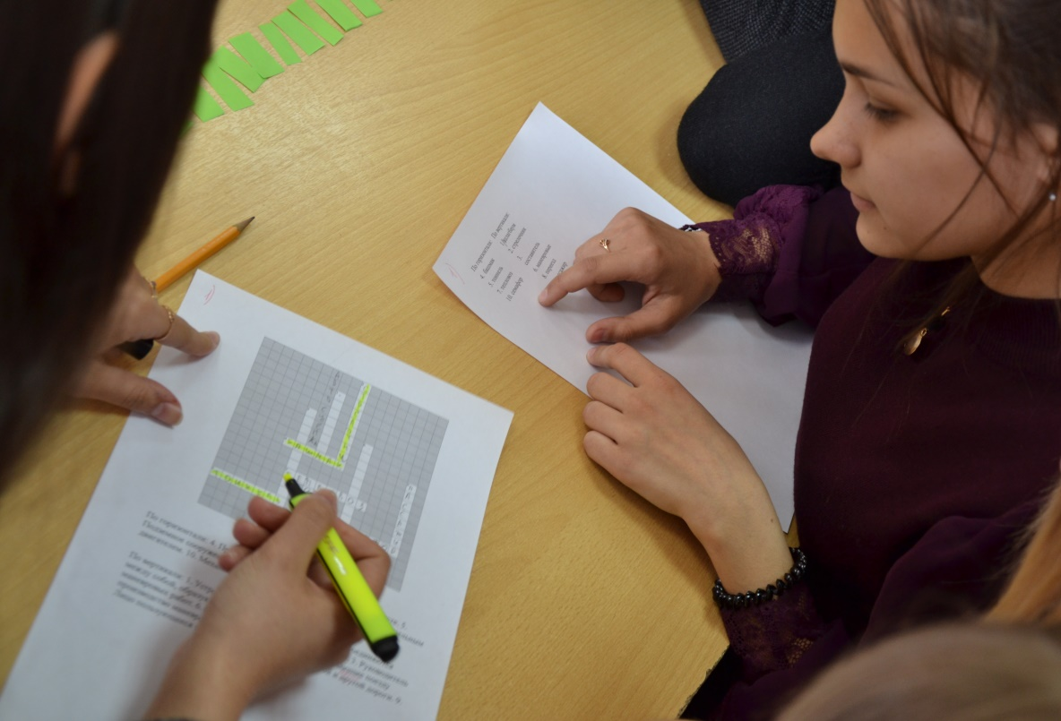

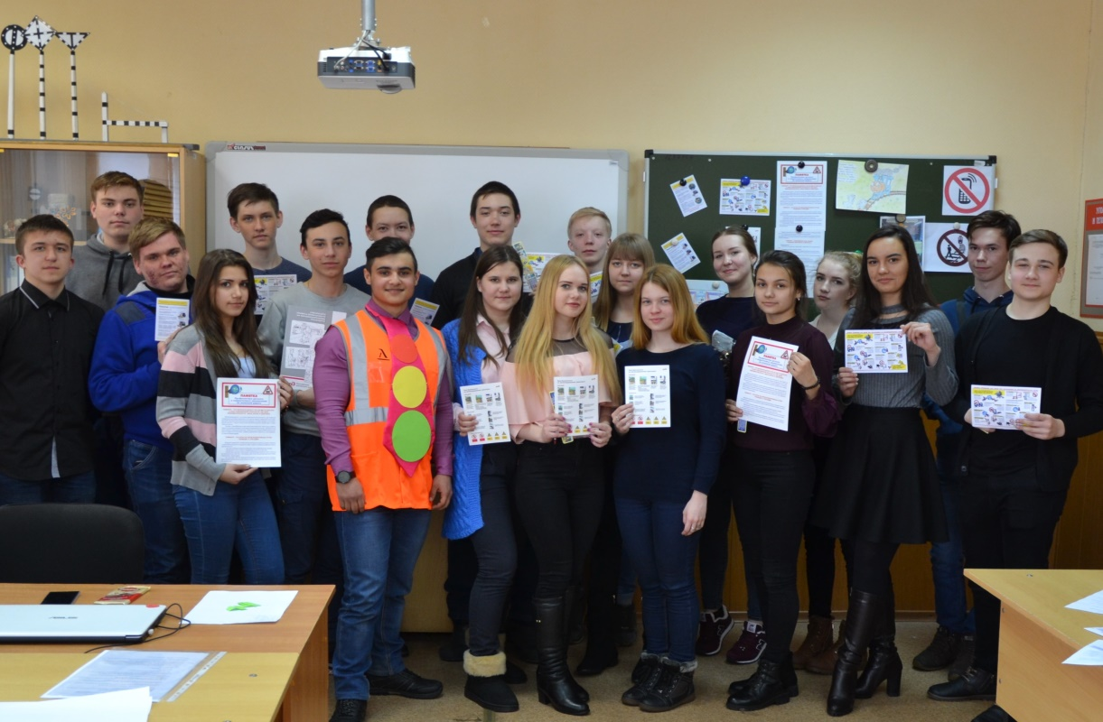

Приложение№1Крассворды
 |  |  |  |  |  |  |  |  |  | ²
 |  |  |  |  |  |  |  | ¹
 |  |  |  |  |  | ³
 |  |  |  |  |  |  |  |  |  |  |  | ⁶
 |  |  |  |  |  |  |  |  |  |  |  |  |  |  |  |  | ⁹
 |  |  |  |  | ⁴
 |  |  |  |  |  | ⁷ |  | ⁸
⁵ |  |  |  |  |  |  |  |  |  |  | ¹⁰

По горизонтали: 4. Приспособление для закрепления вагона на месте. 5. Подземное сооружение для движения транспорта. 7. Локомотив с дизельным двигателем. 10. Механическое сигнальное устройство.
По вертикали: 1. Локомотив приводящийся в действие с помощью пара 2. Кто всегда во всём виноват. 3. Руководитель маневровых работ. 6. Сигналы, разрешающие или запрещающие поезду производство маневров. 8. Место пересечения железной и другой дороги. 9. Лицо пользующееся транспортом.

 |  |  |  |  |  |  |  |  |  |  |  | ²
 |  |  |  |  |  |  |  |  | ³ |  | ⁷
 |  |  |  |  |  |  |  | ⁵ |  |  |  |  |  |  | ¹⁰
 |  |  |  |  | ⁶ |  | ⁹
¹ |  |  | ⁴ |  | ⁸

По горизонтали: 1. Устройство для остановки поезда. 5. Открытый тип грузового вагона 6. Место прибытия и убытия пассажирских поездов. 7. Механизм перевода поезда на другой путь
По вертикали: 2. Устройство для остановки поезда. 3. Грузовой вагон без крыши с высокими бортами, предназначенный для перевозки навалочных грузов. 4. Место пересечения жд путей с автомобильными дорогами. 8. Сальной брус, по которому катясь, движутся колёса вагонов.9. Лицо, проверяющее наличие билетов. 10. Человек управляющий локомотивом

